Тема «Космос»
1. Игра «Ракета»
Учитель: Вы любите путешествовать? Давайте представим, что мы отправляемся с вами на ракете в космическое пространство, по пути будем делать остановки, а какие именно, вы узнаете из кроссворда.
Учитель:  Сесть поудобнее.  Пристегнуть ремни.  Ключ на старт.  Контакт.  Включить мотор.  Пуск. | Дети:  Есть сесть поудобнее.  Есть пристегнуть ремни.  Есть ключ на старт.  Есть контакт.  Есть включить мотор.  1, 2, 3, 4, 5 – ВЖИК!
2. Космические загадки
Он не летчик, не пилот,
Он ведет не самолет,
А огромную ракету,
Дети, кто, скажите, это? (Космонавт)
Задание (приклеить напротив космонавта-ракету, а напротив инопланетянина -летающую тарелку).
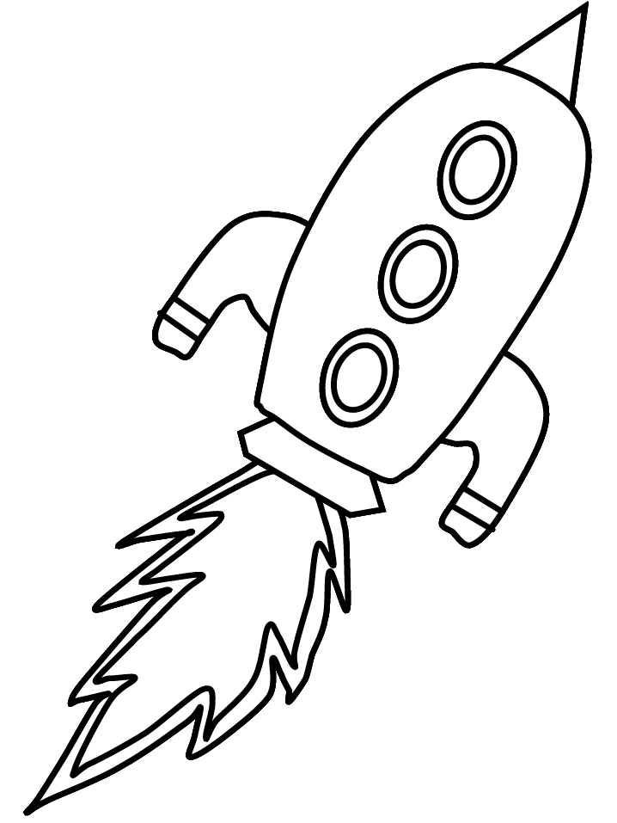 | 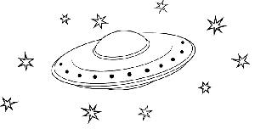
3. Физминутка.
Не зевай по сторонам, (Повороты в стороны.)
Ты сегодня – космонавт.
Начинаем тренировку, (Наклоны вперед.)
Чтобы сильным стать и ловким.
Ждет нас быстрая ракета (Приседают.)
Для полета на планету.
Отправляемся на Марс. (Кружатся.)
Звезды в гости ждите нас.
Крыльев нет у этой птицы,
Но нельзя не подивиться:
Лишь распустит птица хвост –
И поднимется до звезд. (Ракета)
Задание «Сосчитайте и наклейте правильное количество звезд».
4. Физминутка.
Для полета в космос мы должны быть сильными и выносливыми и пройти тест на проф. пригодность.
Мы ногами топ, топ;
Мы руками хлоп, хлоп;
Мы глазами миг, миг;
Мы плечами чик, чик.
Раз сюда, два сюда
Повернись вокруг себя.
Раз присели, два привстали.
Сели, встали, сели, встали,
Словно ванькой-встанькой стали.
А потом пустились вскачь
Будто мой упругий мяч
Раз, два, раз, два
Вот и кончилась игра.
В голубой станице
Девица краснолица.
Ночью ей не спится –
В зеркало глядится. (Луна)
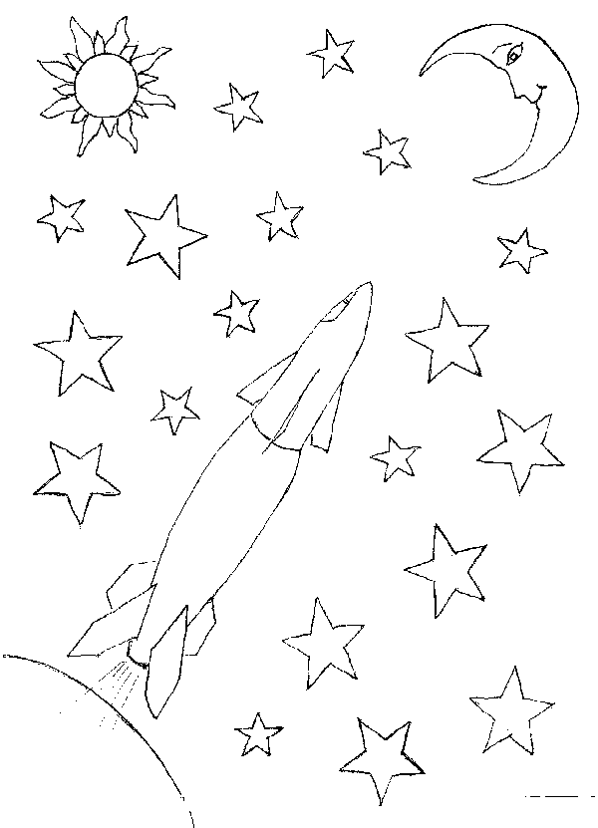
Задание «Раскрась 5 звезд».
Большой подсолнух в небе,
Цветет он много лет,
Цветет зимой и летом,
А семечек все нет. (Солнце)
По темному небу рассыпан горошек
Цветной карамели из сахарной крошки,
И только тогда, когда утро настанет,
Вся карамель та внезапно растает. (Звезды)
Задание «Что лишнее?»
5. Физкультминутка
(читаем хором)
Долетели мы до Марса,
Примарсились, отдохнём!
Физзарядочку начнём.
Ой, нас что – то укачало!
Закачало, понесло:
То направо, то налево
То назад, а то вперёд!
Закружило, завертело
И на место принесло!

6. Полёт продолжается на планету Марс
Наш маршрут лежит на планету Марс.
Когда над землёю летит космонавт,
Глядят ему в след миллионы ребят.
Вечерней порою глядят в небеса,
Сияют, сияют ребячьи глаза.
И в них отражаются, ярко горят
Те звёзды, к которым они полетят

